**简介**：

Redis是一种高级key-value数据库。它跟memcached类似，不过数据可以持久化，而且支持的数据类型很丰富。有字符串，链表，集 合和有序集合。支持在服务器端计算集合的并，交和补集(difference)等，还支持多种排序功能。所以Redis也可以被看成是一个数据结构服务器。

Redis的所有数据都是保存在内存中（效率高），然后不定期的通过异步方式保存到磁盘上(这称为“半持久化模式”)；也可以把每一次数据变化都写入到一个append only file(aof)里面(这称为“全持久化模式”)。

在这里我仅仅给出Redis在[CentOS](http://www.linuxidc.com/topicnews.aspx?tid=14" \o "CentOS" \t "http://www.linuxidc.com/Linux/2017-05/_blank) 7上的安装部署。

**步骤一：下载Redis安装包**

首先从官网下在redis正式版的压缩包redis-2.8.19.tar.gz：

cd /home/downloads

wget http://download.redis.io/releases/redis-2.8.19.tar.gz

**步骤二：编译源程序**

解压和编译

tar -zxvf redis-2.8.19.tar.gz

cd redis-2.8.19/src

//编译

make

…….此处是大量编译过程，省略。可能有一些警告，不去官它们………….   
CC setproctitle.o   
CC hyperloglog.o   
CC latency.o   
CC sparkline.o   
LINK redis-server   
INSTALL redis-sentinel   
CC redis-cli.o   
LINK redis-cli   
CC redis-benchmark.o   
LINK redis-benchmark   
CC redis-check-dump.o   
LINK redis-check-dump   
CC redis-check-aof.o   
LINK redis-check-aof

Hint: It’s a good idea to run ‘make test’ ;)

进入src进行安装:

cd src

make install

//安装过程提示   
Hint: It’s a good idea to run ‘make test’ ;)

INSTALL install

INSTALL install

INSTALL install

INSTALL install

INSTALL install

这时候，我们可以看看src下的文件：

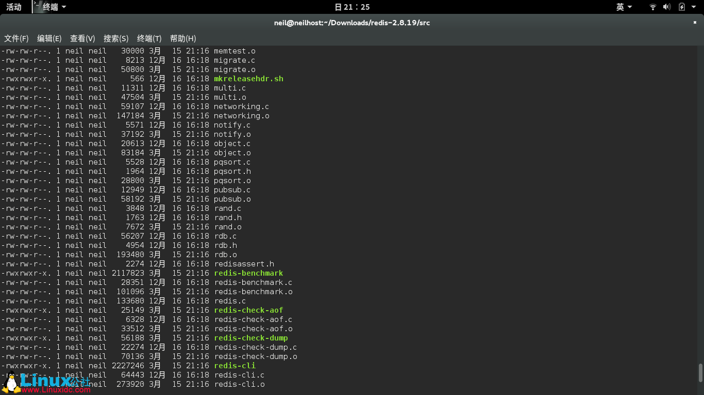

可以看到此时，src文件夹下出现了一些绿色的文件，这些文件就是我们以后需要用到的命令文件

**步骤三：移动文件**

移动文件，便于管理：(所有源代码安装的软件都安装在/usr/local下，如apache等)

创建两个文件夹，bin用于存放命令，etc拥有存放配置文件。

mkdir -p /usr/local/redis/etcmkdir -p /usr/local/redis/etc

-p是递归创建。

接下来，将redis-2.8.19文件夹下的redis.conf复制到/usr/local/redis/etc/

并将src目录下的7个命令文件（绿色的），移动到/usr/local/redis/bin/

[linuxidc@localhost src]$ cd ..

[linuxidc@localhost redis-2.8.19]$ ls00-RELEASENOTES COPYING Makefile redis.conf sentinel.conf utilsBUGS deps MANIFESTO runtest srcCONTRIBUTING INSTALL README runtest-sentinel tests

[linuxidc@localhost redis-2.8.19]$ mv ./redis.conf /usr/local/redis/etc/

[linuxidc@localhost redis-2.8.19]$ cd src

[linuxidc@localhost src]$ mv mkreleasehdr.sh redis-benchmark redis-check-aof redis-check-dump redis-cli redis-sentinel redis-server /usr/local/redis/bin/

**步骤四：启动Redis服务：**

首先进入刚才安装redis的目录：

[linuxidc@localhost src]$ cd /usr/local/redis/bin

[linuxidc@localhost bin]$ ls

mkreleasehdr.sh redis-check-aof redis-cli redis-server

redis-benchmark redis-check-dump redis-sentinel

之后我们启动redis服务。启动redis服务需要用到命令redis-server

[linuxidc@localhost bin]$ ./redis-server

结果：

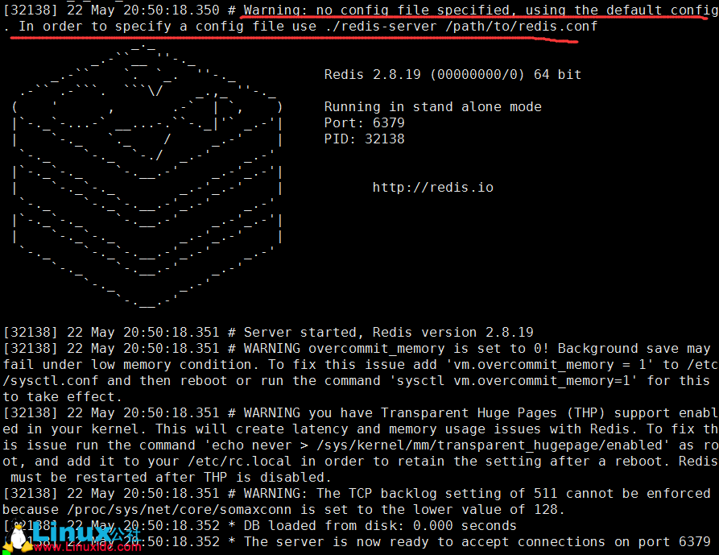

但是，这样做的话，我们并没有使用etc的下的配置文件进行启动（图中红线部分）。

如果希望通过指定的配置文件启动，需要在启动时指定配置文件：

这里我们先用ctrl+C来终止服务，然后查看redis服务是否终止干净了，之后通过设置配置文件来启动服务：

按下ctrl+c后(^C):

^C[32138 | signal handler] (1463921540) Received SIGINT scheduling shutdown...[32138] 22 May 20:52:20.380 # User requested shutdown...[32138] 22 May 20:52:20.380 * Saving the final RDB snapshot before exiting.[32138] 22 May 20:52:20.393 * DB saved on disk[32138] 22 May 20:52:20.393 # Redis is now ready to exit, bye bye...

运行：pstree -p | grep redis 发现redis服务已经被终止干净

现在我们带上配置文件 /usr/local/etc/redis.conf 运行redis

[linuxidc@localhost bin]$ ./redis-server /usr/local/redis/etc/redis.conf

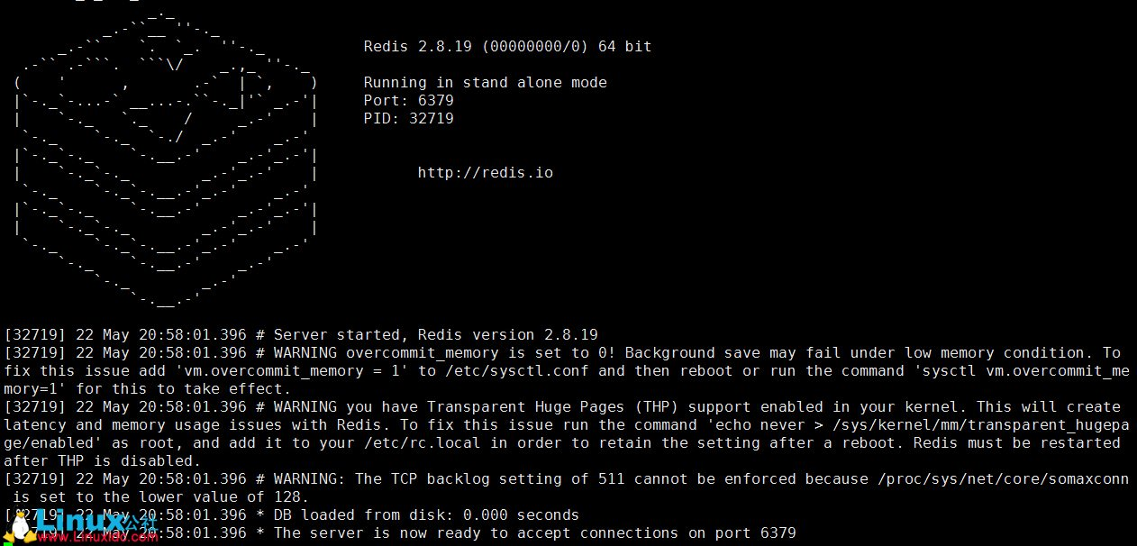

但是，现在redis仍然是在前台运行。

如果要后台启动该怎么办呢？

在这里我们用—-直接将命令丢到后台中“执行”的 & ？可以吗？

答案是不可以的，Redis的后台启动并运行需要通过配置文件中的参数设置。如果需要在后台运行，把daemonize配置项改为yes

vim /usr/local/redis/etc/redis.conf

搜索 ：’\daemonize’   
把daemonize配置项改为yes   
保存退出

之后我们再次使用配置文件启动redis-server。

可以看到，redis是后台启动了，并且通过ps命令可以查看到redis正在运行。

[linuxidc@localhost bin]\$ ./redis-server /usr/local/redis/etc/redis.conf

[linuxidc@localhost bin]\$ ps -ef | grep redis

root 13154 1 0 22:53 ? 00:00:00 ./redis-server *:6379

neil 13162 8143 0 22:54 pts/0 00:00:00 grep --color=auto redis

[linuxidc@localhost bin]$ pstree -p | grep redis

|-redis-server(13154)-+-{redis-server}(13156)

| `-{redis-server}(13157)

Redis服务端默认连接端口是6379.

就好比 MySQL 或 mariadb 服务端默认连接端口是3306

在平时，我们往往需要查看6379端口是否被占用。可以用以下命令：

netstat -tunpl | grep 6379

注意，redis服务需要 root 权限才能查看，不然���能检查到6379被某个进程占用，但是看不到进程名称。

至此，redis服务已经按照配置文件启动成功！！

**步骤五：客户端登录**

[linuxidc@localhost bin]$ /usr/local/redis/bin/redis-cli

回车后如果提示：

[linuxidc@localhost bin]$ /usr/local/redis/bin/redis-cli127.0.0.1:6379>//提示

则表明客户端登录成功

**步骤六：关闭Redis服务**

停止Redis实例

我们可以使用pkill redis-server

[linuxidc@localhost bin]$ pkill redis-server

[linuxidc@localhost bin]$ netstat -tunpl | grep 6379

[linuxidc@localhost bin]$

[linuxidc@localhost bin]$ pstree -p | grep redis

[linuxidc@localhost bin]$

[linuxidc@localhost bin]$

[linuxidc@localhost bin]$ /usr/local/redis/bin/redis-cli Could not connect to Redis at 127.0.0.1:6379: Connection refusednot connected> not connected> exit

关闭之后，发现6379就不再被占用了，redis的进程也都没有了。

客户登陆也无法成功了。

也可以使用/usr/local/redis/bin/redis-cli shutdown，这种方法使用客户端命令redis-cli 进行Redis服务的停止

[linuxidc@localhost bin]]$ ./redis-server /usr/local/redis/etc/redis.conf

[linuxidc@localhost bin]$ pstree -p | grep redis

|-redis-server(13509)-+-{redis-server}(13511)

| `-{redis-server}(13512)

[linuxidc@localhost bin]$ /usr/local/redis/bin/redis-cli shutdown

[linuxidc@localhost bin]$ pstree -p | grep redis

[linuxidc@localhost bin]$

[linuxidc@localhost bin]$ sudo netstat -tunpl | grep 6379

[linuxidc@localhost bin]$

当然关闭某个服务还可以使用 killall 和 kill -9.